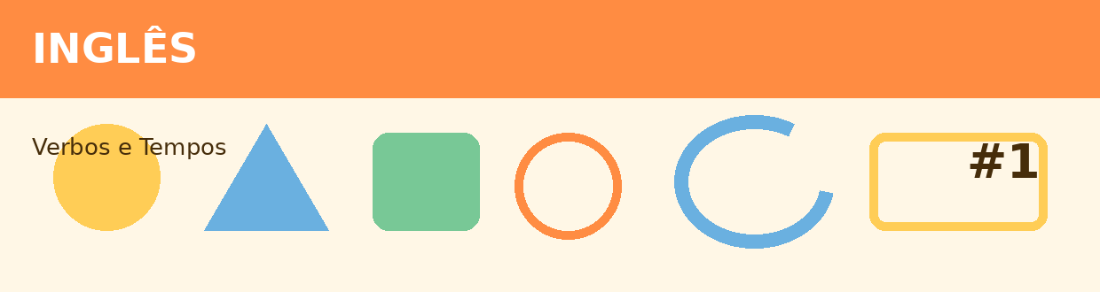
Atividade Adaptada 1 — Verbos e Tempos
Inglês • Ensino Fundamental — Anos Iniciais (adaptação ampla)
Nome: ____________________________________ | Turma: ______________ Data: ___/___/____
Escola: ___________________________________ | Professor(a): _____________________________

COMO FAZER: Leia cada proposta com atenção. Você pode responder por escrito, calculando, desenhando ou criando exemplos, de acordo com o que for pedido em cada questão.
Conteúdos reunidos nesta pasta: Verb to be, Simple present, Present continuous, Simple past and past continuous
DESAFIOS
1. Observe as palavras da atividade e associe cada uma ao significado correto.
_______________________________________________________________________________________________
_______________________________________________________________________________________________

2. Leia o pequeno texto da atividade e identifique as informações principais.
_______________________________________________________________________________________________
_______________________________________________________________________________________________

3. Complete as frases usando o conteúdo gramatical estudado.
_______________________________________________________________________________________________
_______________________________________________________________________________________________

4. Crie uma pergunta em inglês para um colega responder.
_______________________________________________________________________________________________
_______________________________________________________________________________________________

5. Escreva três frases próprias usando as estruturas trabalhadas.
_______________________________________________________________________________________________
_______________________________________________________________________________________________

ESPAÇO DE CRIAÇÃO / DESENHO

Use este espaço para desenhar, montar um esquema, representar dados ou registrar uma ideia relacionada ao tema.

